B站评论分析系统

题目： | B站评论分析系统
学号： | 2025XXXXXX
姓名： | 张三
日期： | 2025-06-01

目录
1 需求分析............................................. 1
1.1 系统概述........................................ 1
1.2 功能需求........................................ 2
1.3 实验环境........................................ 2
2 系统设计与实现.................................... 3
3 总结.............................................. 4
3.1 加分项......................................... 4
3.2 心得体会....................................... 4

1 项目简介

1.1 背景与意义
本项目旨在通过对B站评论数据的智能分析，挖掘用户行为和内容特征，为内容创作者和平台运营提供决策支持。随着互联网用户数量的持续增长，社交媒体平台上的评论数据日益丰富，如何高效分析这些非结构化数据，成为智慧城市、舆情监控等领域的重要课题。

1.2 项目主要内容
本系统集成了评论情感分析、关键词提取、用户画像、历史记录管理等功能，既完善了相关理论体系，也为实际应用提供了技术支撑。

2 需求分析

2.1 系统需求概述
系统包含评论分析、用户管理、历史记录、权限管理等模块，要求界面友好、操作简便、安全稳定。

2.2 系统功能需求分析
本系统主要面向普通用户，支持注册、登录、评论分析、用户画像、历史记录等功能。
角色名 | 角色功能
普通用户 | 注册、登录、评论分析、查看用户画像、历史记录等

系统功能结构图如下：
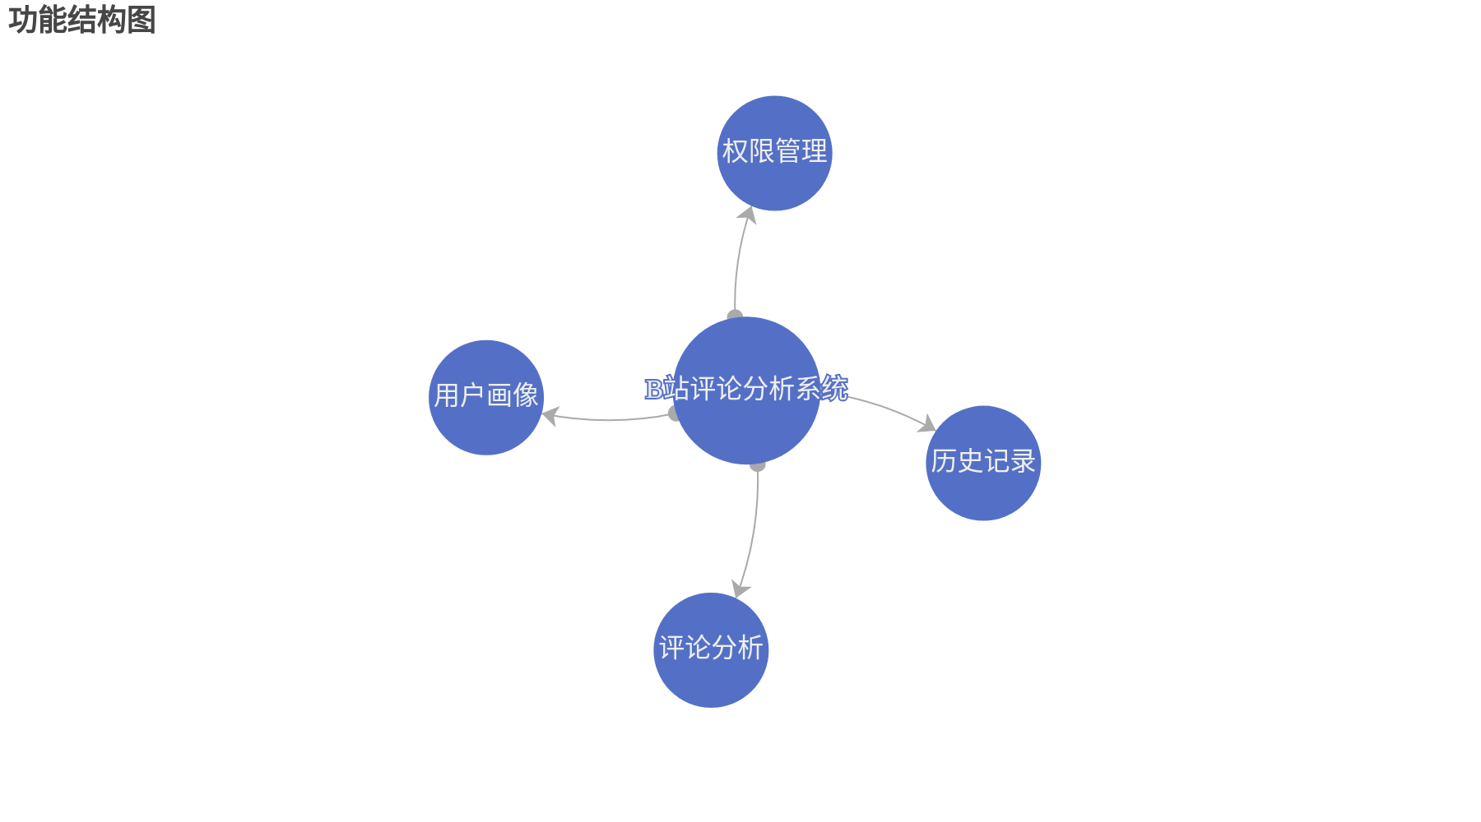
（自动生成，仅供参考，可用Visio等工具替换）

3 系统设计与实现

3.1 总体设计
系统采用前后端分离架构，前端基于Vue3+ElementPlus，后端基于FastAPI，数据存储采用MySQL和Redis。
系统架构图如下：
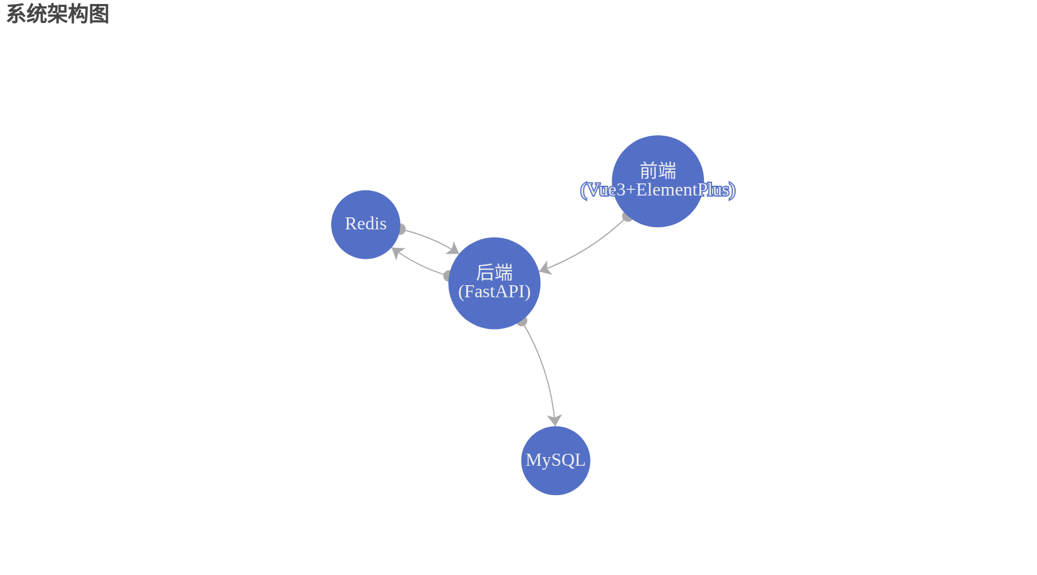
（自动生成，仅供参考，可用Visio等工具替换）

3.2 数据库设计
数据库包括用户表、评论表、分析结果表、历史记录表等，支持高效的数据存储与检索。
（此处可插入E-R图、表结构等）

3.3 详细设计
详细设计包括各模块的用例、流程、类图、界面等。
（此处可插入用例图、流程图、界面截图等）

4 总结

4.1 加分项
本系统在数据可视化、用户体验、性能优化等方面做了创新设计。

4.2 心得体会
在开发过程中，遇到了如数据清洗、接口设计、前后端联调等问题，通过查阅资料和团队协作，最终顺利完成了系统开发。

